**Parte Final del Desarrollo del Backend**

**Prueba de la Ruta API del sensor Villacreces**

Esto se usa en conjunto con el Sensor desarrollado por Maldonado. En caso de querer ver el funcionamiento de este observar el video de funcionamiento del sensor subido al repositorio GitHub. Con esto la implementación del backend del proyecto esta completada en 100%.

**Resultado:**

En este caso ya que el ingreso de datos se realiza a través del sensor solo es necesario recuperara estos datos para su consiguiente utilización y comparación**.**

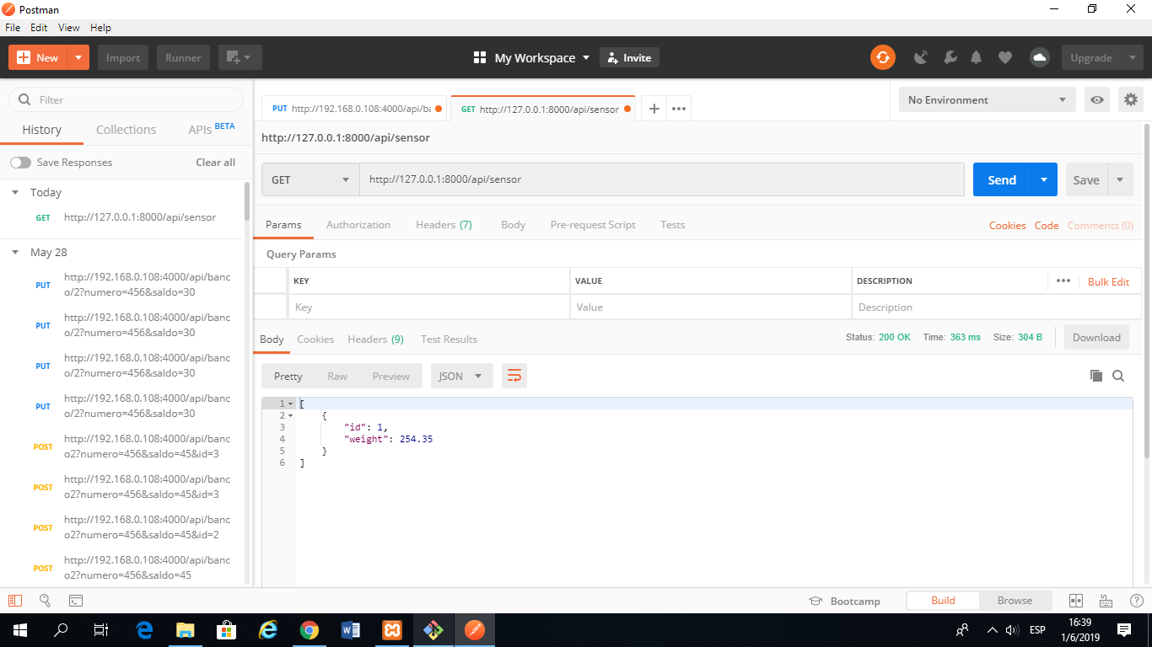

**Base de Datos:**

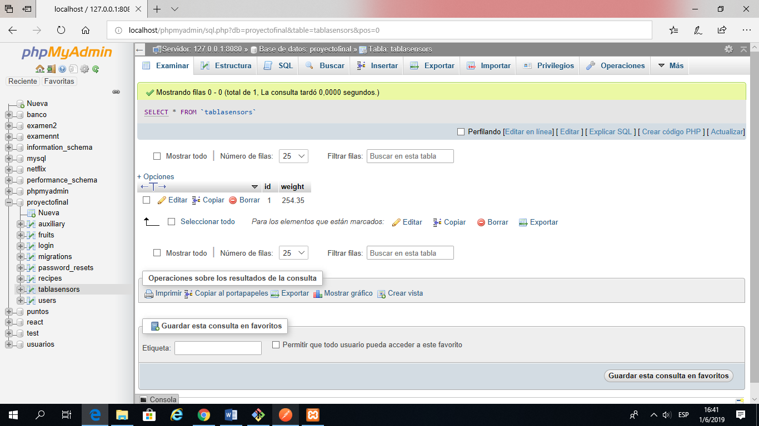

**Modelo:**

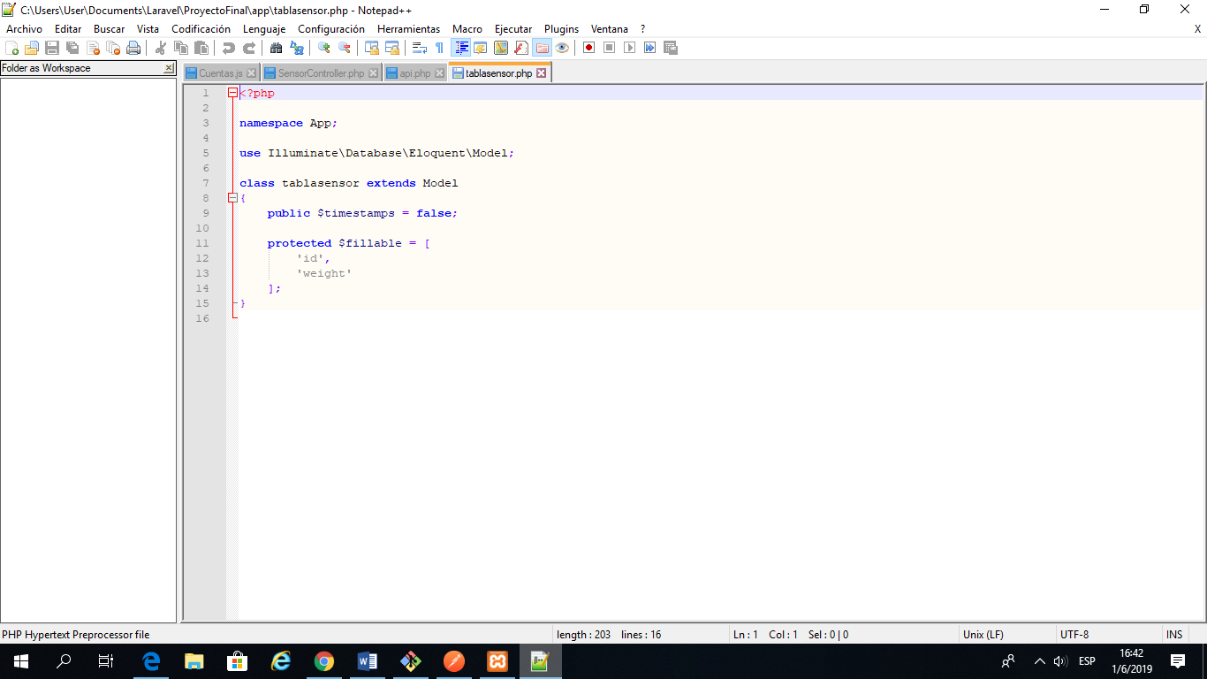

**Controlador:**

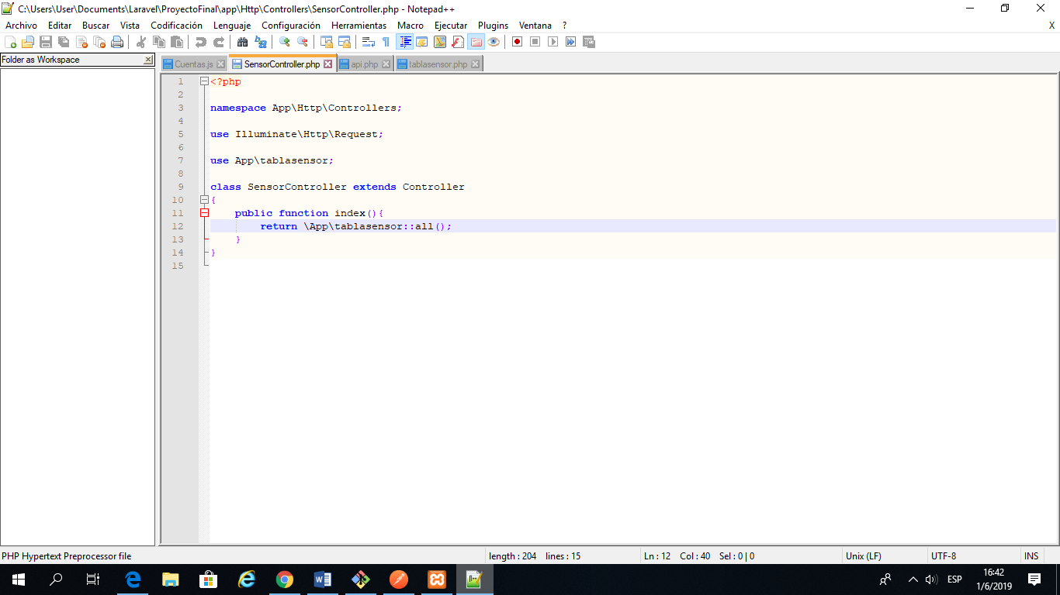

**Ruta:**

